基于GSM短信模块的防火防盗报警系统
设计说明

随着生活水平提高，家居安全愈发重要。火灾在居民住宅区一旦发生，没有及时发现，容易大规模蔓延，造成人员伤亡财物损失。因此新型的基于GSM的防盗报警系统能满足家居防护的需求。基于GSM的家庭防火防盗报警系统研究在远程防护方面在未来有着重要的意义。
本设计主要是以STC15W408AS单片机为核心，采用AIR200型号的GSM模块通信，同时采用多种传感器。热释电红外传感器，检测人员入侵，霍尔元件做开关检测，烟雾传感器检测火情，多种传感器结合能加强家居防护效果，增加防护系统的覆盖范围。
关键词：STC15W408AS单片机 Air200模块 热释电红外传感器 AH3503 MQ-2气敏传感器

1.1 报警系统的发展及现状
随着近几年生活水平大幅提高和电子元器件的不断进步，适用于家庭环境的防护防盗报警系统受到越来越多的应用，家居环境已发生了翻天覆地的变化。随着家庭装修采用大量的板材塑料材料，环境中易燃物质越来越多，生活条件的改善也使得贵重品越来越多，煤气也开始大规模供应，同时随之而来的是防盗风险及火灾风险。
早期市场出现的防盗系统主要是机械和电子结合式的，压力开关作为传感器配合报警电路，和机械式的压力遮光结构器件配合电子电路组成的防盗报警器，早期的报警器有着明显的缺点使得应用并不广泛。第一点是限制于机械结构，触发器的体积不能做的太大，通常机械机构配合的传感器种类较为单一，只能检测跟压力有关的开关信号。对于面积较大的房子，报警器防护能力有限。
比较新型的防火防盗报警系统如图1-1所示，采用了包括热释电红外传感器，烟雾传感器和温度传感器等多种检测方式，有效的提高系统防护效果。

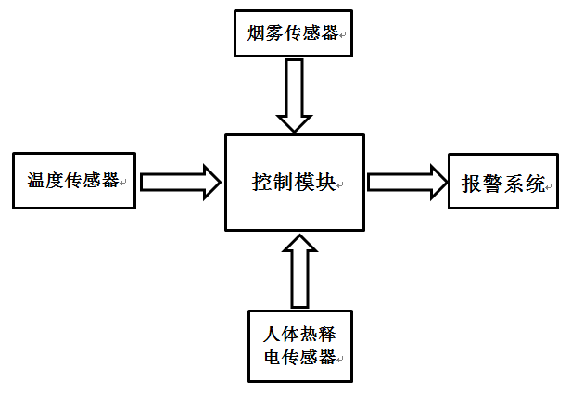
图1-1 常见报警系统组成

报警器的历史发展中，大致可以分为三个比较明显的阶段：
第一阶段，电路完全是模拟电路的设计，电路结构复杂，使用多种元器件只是实现单一功能。实现相同功能的同时较数字电路有着庞大的体积，实用性较差。
第二阶段采用了集成电路控制，但仍有较多的分离元器件。功能相对于第一代变得更加复杂和完善，但是由于电路结构过于复杂相不利于工厂批量化生产和推广。
第三阶段为以MCU为核心的智能报警系统，相较于第二阶段的产品。数字化电路带来更好的扩展性，功能扩展更为便利。但是电路设计较为复杂。
而本设计中防盗系统基于功能需求采用多种传感器，其中有红外热释电传感器、霍尔开关传感器、烟雾气敏传感器。多种传感器相结合，除了对系统进行功能拓展外还使得系统更加完善防护性能强大。人们对家居安全的理解已不同于以往的防护式安全防盗。防盗报警系统已不只限于防盗，随着科技的进步，防盗系统还增加了如防火，远程控制等新的需求。传统的系统有着传感器覆盖范围小，布线复杂等缺点。基于GSM模块的新型家庭防盗报警系统，可以实现多种传感器监测，实时发送报警信息，远程监控等功能。在其他领域如工业，商业环境，都能得到很好的应用。所以对GSM家庭防盗防火报警系统的研究在未来不仅具有商业价值，还有功能接近于物联网系统在未来是物品联接网络的所发展的一个方向。

2 总体设计

2.1 设计要求
GSM家庭防盗报警系统是一种输入信号，处理信号然后输出相应动作输入输出的系统，系统需要有数据采集模块，如人体作为热源所产生红外信号，门窗等重要区域由开关器件时产生的跳沿信号，火灾和燃气泄漏的信号。具有中央信息处理单元，能对采集信息进行逻辑判断处理。GSM通信模块实现无线通讯报警，是系统最重要的模块，一旦发现警情能立刻发出警报。GSM网络在世界上有着广阔的覆盖范围，非常适合于报警系统与外界通信。人机交互模块，在设定系统工作参数时，需要设计一组人机交互模块，输入一些如号码和启动系统工作等必备信息。基于GSM的防火防盗系统组成框图如图2-1所示。由传感器单元、按键输入单元、中央信息处理单元、液晶显示单元、GSM报警单元组成。
电路设计和软件设计时将不同部件模块化，模块化的好处是：
- 设计结构清晰原理通俗易懂
- 设计分部分进行不易产生干扰
- 调试时分模块调试便于操作
- 模块化设计在某一部分出问题不影响其他模块。
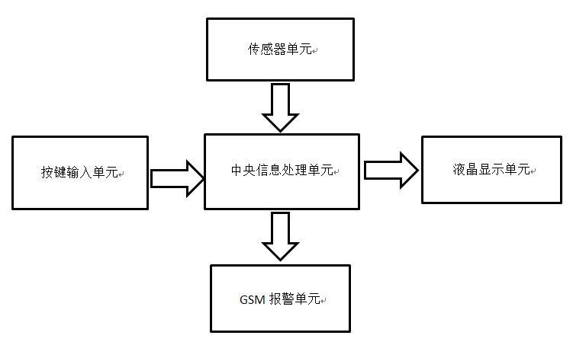
图2-1 系统组成

2.2 信号采集模块
通过对家庭防盗系统的分析归纳主要需求可以得出，防盗主要需求是防止人员入侵并发出报警信号，传统的物理防护只能起到一定的防护效果。因此缺少对警情发生时，及时发出警报的功能。信号采集模块主要功能就是检测人员入侵。常用的人体检测模块有机械式和现在的电子式两种，机械式有譬如压力开关，遮光触发器。电子感应器在这方面有着更为明显的优势，如红外热释电传感器，此类传感器在触发的时候，并不需要接触，并且又有较强的隐蔽性。现代家庭除了物品防盗以外，还有需要防范一些潜在的危险，最主要的就是火灾。因此需要配备烟雾或是可燃气体的传感器用于检测火灾和燃气泄漏等潜在风险。

2.2.1热释电红外传感器
常见的热释电传感器是针对红外线的探测元件，热释电传感器内部使用锆钛酸铅系陶瓷等对红外信号具有高度敏感的材料。热释电传感器需要固定在模块的正中央，串联两个温度极性不同的材料来抑制因电流通过产生热量使材料温度升高而造成的电阻率变化。传感器内部装有的场效应管是用于放大检测部分所产生的信号，当红外线照射在对红外高敏的材料上会产生一个微弱的电压信号，由于产生的电压信号过于微弱不能被外部器件如单片机等直接读取利用，因此传感器内部需要专用的放大信号及具有一定降噪功能的电路。实际应用中为了增强模块的探测距离以及探测的灵敏度通常会采用特殊的物理结构，在传感元件前加上一个菲涅尔透镜从而使得外界分散的红外线聚集起来，热释电红外传感器的菲涅尔透镜是一种由半透明塑料制成的特殊光学透镜，这种透镜具有特殊的结构使得相对散射的红外电磁波能够聚焦在中央的位置，再配合BIS0001这种专用的集成IC，这样红外热释电传感器已经达到十几米到二十多米检测距离，已经远远超出原来单传感器的探测范围。
红外热释电传感器模块因其自身功耗小、体积小巧隐蔽、不明显发热等诸多优点，常被用在各种的迎宾器以及楼道人体感应灯等场合中在。但同样有着在阳关下不能使用、受环境干扰大等明显的缺点，当人体辐射的红外线强度相较于环境没有明显区别的时候，模块的灵敏度和探测效果受到极大的影响，这种情况下传感器不能通过复位等方式重新启用。一款常见热释电传感器模块如图2-2所示完整的模块由电子电路和透镜两部分组成。
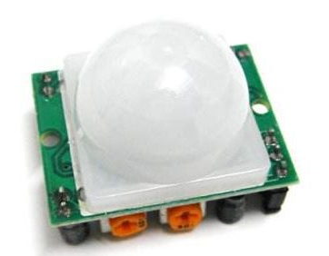
图2-2热释电红外传感器

菲涅尔透镜：菲涅耳透镜相当于热释感应传感器的“眼镜”，它类似于人的眼睛和眼镜，只有镜片的度数和眼球实际的近视度数相匹配才能让可视物体在视网膜上显示的更加清晰，所以说，菲涅尔透镜配用得当与否会直接关系到整个红外线感应模块的使用功效，搭配不当会让实验结果产生很大的误差或者直接导致实验失败。
除了使用菲涅尔透镜将红外信号交替聚焦放大在PIR上；还有第二个滤镜用于过滤其余外界的干扰红外线信号。人体的红外线波长变化范围远远小于外界的红外线变化范围，我们希望采集的的人体红外线的中心波长在9-10um之间，但是探测元件在0.2-20um波长内的探测灵敏度都是几乎不变的也就是环境光线和人体辐射具有相同灵敏度。因此需要在传感器装一个特殊的滤光镜片使得可通过光波波长基本在7-10um之间，这个区域内的光波刚好是和人体发出红外线有着非常相近的区间，从而形成了一种专门为感应人体的特殊传感器。如图2-3所示菲涅耳透镜特殊的结构图。

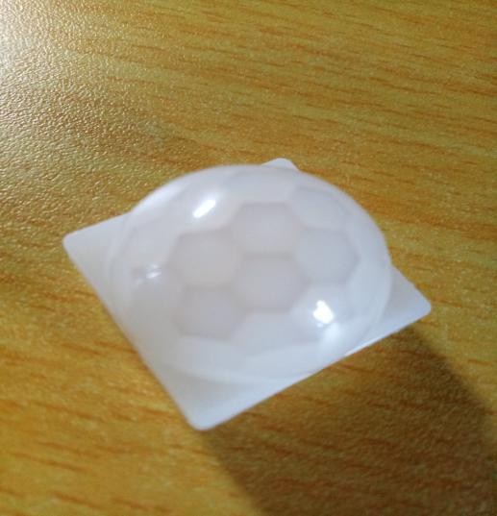
图2-3 菲涅尔透镜结构图

2.2.2烟雾传感器选型
常见烟雾传感器是一种专门用于检测空气中可燃危险气体的传感器。其中最常见和使用广泛的是使用二氧化锡(SnO2)的半导体气敏传感器。主要的应用场合有有：环境燃气泄漏检测报警系统、一氧化碳检测仪、交警常用的呼气乙醇浓度检测仪等等。
图2-3为采用MQ-2气体传感器的模块，气敏材料半导体材料在正常空气中导电系数较小而在特定的气体中如一氧化碳的环境中电阻率会减小。所以当使用简单的比较电路配合气敏传感器即可用于检测可燃气体。气敏传感器的电路结构简单但对多种可燃气体均有很高的检测灵敏度，因此气敏传感器越来越多应用于一些燃气泄漏检测自动报警的场合。此类传感器不仅结构原理简单长时间工作可靠，并且还具有较低的价格使得应用十分广泛。

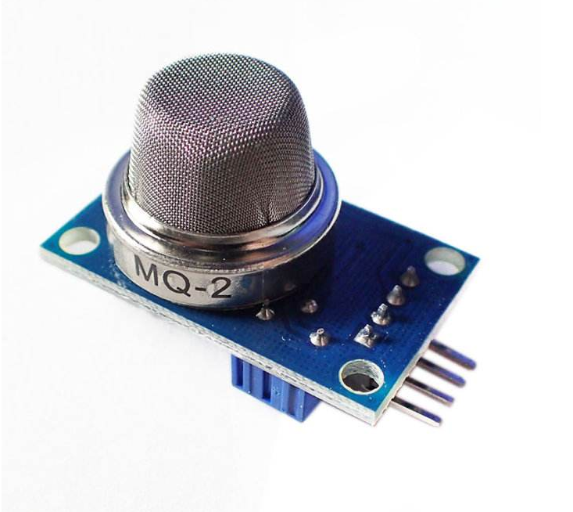
图2-4 MQ-2烟雾传感器

2.2.3霍尔传感器选型
霍尔传感器是一种用于检测磁场强度的输出模拟量的电子元器件，常用于电机的测量转速和其他机械结构无触碰式检测位移等场景。霍尔传感器基础原理是霍尔效应会在霍尔元件的两端产生一个电势差，配合霍尔传感器内部集成的放大电路，可以将检测点的磁场强度转换为相应的模拟量电压值。霍尔传感器分为线型霍尔传感器和开关型霍尔传感器两种。霍尔传感器适用于制作无接触式开关，可以作为系统的门窗开关检测的传感器。
霍尔传感器具有以下特点：
（1）霍尔元件精度高灵敏度高采样频率高的；
（2）在一定范围内具有很好的线性度；
（3）可以将位移导致磁场的变化转换成电信号；
（4）在较宽的工作频率下有良好的表现，输出的模拟量电压值变化范围大；
（5）结构简单稳定可靠可耐受震动。
霍尔传感器选择型号为AH3503的线性霍尔电路由电压调整器，传感器原理框图如图2-5所示。输入量磁感应强度和输入量电压之间是成正比的关系。

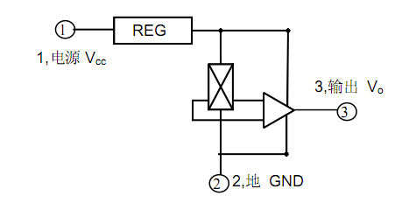
图2-5 AH3503内部框图

AH3503的温度特征曲线如图2-6所示，由图2-6可知，元件在磁场强度不变的条件下，输出端电压的波动小于0.5V，在B=0mT的磁场强度下，元件的输出端可以稳定输出2.5V以上电压，虽然AH3503线性范围为-90mt-T-+90mT，但是当磁场强度低于-90mT时，霍尔传感器仍然保持输出和磁场输入正相关的电压，因此AH3503的输出可当做霍尔开关用于设计电路的无接触开关。
采用AH3503主要有以下优点：
- 正常的工作状态下只有20ma的电流功耗低。
- 磁场强度的线性检测区间较大，灵敏度高。
- 温度特性表中可看出适用于家庭环境。
- 电源电压特性比较适合于低压直流系统。
- 在不工作时稳定输出一个2.5V电压，电气特性和单片机数字电路电气特性相近。
- 检测周期小、采样频率高、报警速度快。

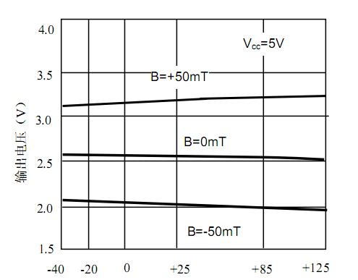
图2-6 AH3503温度特性曲线图

图2-7为AH3503的电压特性曲线图，在射极追随器的作用下元件的输出电压在比较小的范围内波动，波动值小于1V。防盗报警系统需要在较长的工作时间内运作并保持可靠性，AH3503的功耗低，工作电压宽适合于长时间工作。实际工作环境中，电源不是理想电压源，因此较宽的工作电压可以避免由于电源电压波动而导致系统检测不稳定的现象。

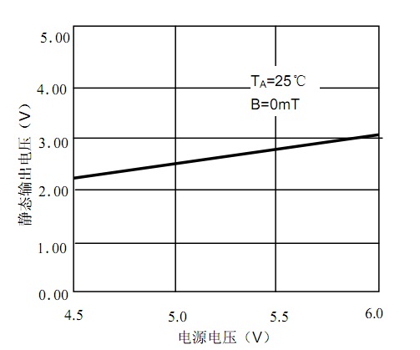
图2-7 AH3503电压特性曲线图

2.3 中央信息处理单元
由于系统采用了多种传感器，需要对多种数据进行处理及发送警报，因此需要采用信用信息处理单元。根据需求，需要合理确定处理单元的IO口，数据处理能力。为系统的选择合适的处理单元，在满足需要的前提下，提供快速的响应及较为合适的成本方案，能适用于家庭应用的方案。具有较好的经济性及易于实现的技术性。
中央处理单元采用STC系列的51单片机，型号为STC15w408AS单片机，15系列单片机是具有许多超越传统8051单片机的优点,15系列单片机所标识的时钟周期就是指令周期而不是传统8051所描述的外部晶振频率即传统51的机器周期，内部集成更多的功能模块整体内部结构复杂度更高。
STC15w408AS具有以下特点：
（1）更宽的工作电压2.5V-5.5V适合于大多数低压控制场合。更宽的工作电压不仅体现在工作时能适应不同的电源输入，由于系统设计时很多元器件的IO电平和常见的5V单片机不同，因此需要外接电阻或是外接复杂的电路来进行电压的转换，宽电压单片机还能与常见的如3.3V元器件能很好的驱动及通信。
（2）具有和传统的8051一样的指令代码，并且STC15w408AS是1T单片机即是时钟周期等于指令周期，比传统的8051在相同的晶振频率下，指令的执行速度快大约8-12倍。更快的时钟在相同时间内能处理更多的数据，保证系统能及时响应外部输入和输出的处理。
（3）集成内部高精度的RC时钟可以免去复杂的外部晶振电路，STC15w系列单片机在内部集成的时钟精度为±0.3%，并且时钟频率可以通过设定获得更高的时钟频率，使用内部晶振不仅降低了电路的复杂程度，同时还能省掉价格较高的外部石英晶振，提高系统稳定性。
（4）STC15w系列单片机相对于8051片内集成更大的RAM可以用于缓冲更多的数据，短信的信息处理需要存储大量的字符串信息，片内集成RAM可以容纳更多的短信内容以及使得整个系统运行时可以存储更多的临时信息。
（5）内部集成多种接口模块如：模数转换模块、SPI串行通信接口、pwn模块。内部集成模块将极大地减少外部外接的模块及IC，软件接口输出模拟会消耗大量的指令周期来处理输入输出信息，当单片机内部集成多种模块接口，不仅节约了成本并且能过使得相同功能的电路减少电路的体积和元件数量。

2.4 GSM短信模块
GSM模块是将射频IC、CPU、数据存储器和程序存储器、基带IC、发射电路器件等集成在一块体积很小的电路板上的模块，GSM模块虽然不能单独作为控制器使用，但是其内部是具有完整的操作系统，能独立处理接收发送射频信号，提供完整的基带的功能，并提对外部提供常见接口使用AT指令进行通信。
GSM模块的基本功能是：
（1）SMS短信功能。
（2）语音通信功能。
（3）部分新型GSM模块具有GPRS数据通信功能。
（4）具有少量的IO口能够对外部进行简单的控制。
（5）信息存储功能，内部有非易失性存储器存储一些重要的信息。
GSM模块具有手机的基本功能。因此，早期一些功能手机就是采用GSM模块为核心，外部接入必须的接口如按键接口，液晶显示接口，扬声器接口等，GSM模块的发展不仅使得早期手机开发更加简单，同时一些嵌入式物联网系统已经开始大量采用GSM模块用于网络通信。GSM电路设计复杂因此在一些仅仅需要短信通信或是简单协议通信的场合，专门在嵌入式系统中开辟一部分用于开发GSM通信明显是不合理的。当GSM系统作为简单的模块使用时，使用通用的串行接口的以及相应的AT指令来控制GSM模块完成通信功能。比如：常见的使用手机功能都能通过AT指令实现，拨打电话，发送短信对应模块而言是不同的AT指令，指令后配置一些相应的参数。外部的控制器通常为嵌入式的高性能核心或是外部输入输出接口完善的单片机系统，虽然模块内部也是拥有很强的处理能力，但是在作为模块使用时只是作为一个串行接口设备使用，而不考虑用于控制其他器件。
由于GSM模块在设计上的便利性，今年来已经看到越来越多的场合应用上此类通信模块，比如传统的工业防盗系统及工业远程控制系统。水利检测系统具有非常大的范围，需要监测的数据点数量庞大不适合于采用导线传输数据，水利监测系统也常应用GSM模块作为检测点的数据通信模块。生活中已经随处可见采用GSM模块的民用产品，如儿童防丢失所佩戴的智能通信手表，外表看来是手表实际上内部有着完整的手机通讯功能。车用产品中更是有很多方案是采用GSM模块作为通信的，如常见的车载导航系统以及功能拓展使用的T-Box盒子内部嵌入式系统中也是采用此类模块。
无线模块选择Air200 GSM/GPRS无线通信模块，Air200模块如图2-8所示具有非常小的体积适合与嵌入式系统相结合。Air200模块工作的四个无线频段分别是国内移动通信的使用的2G网络无线频段GSM900MHz，DCS1800MHz以及联通所使用的2G网络无线频段GSM850MHz和PCS1900MHz。Air200支持多种GSRS通信编码格式以及完整支持AT指令的标准，由于GSM模块遵循的AT指令格式标准是标准通用的，因此使用AT指令所开发的程序可以在移植的时候不需要改动即可在其他GSM模块使用。

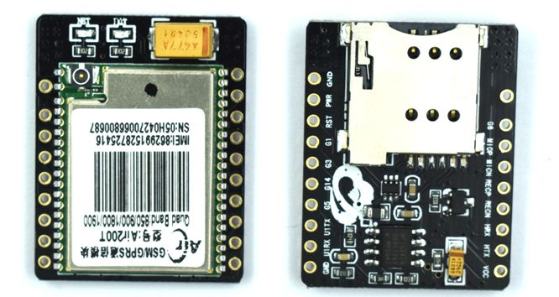
图2-8 Air200实物图
Air200内部硬件系统配有32Mb的非易失性程序存储器闪存以及32Mb的随机数据存储器。 内部嵌入式系统除了支持完整的AT指令以外还可以使用Luat脚本进行定制化编程，模块已经不仅仅是单一的用于通信的网络模块。

3 系统硬件电路设计

3.1 单片机最小系统
STCl5W408AS单片机可以选择两个时钟源:
（1）内部高精度RC时钟。
（2）高精度外部晶振时钟。
由于系统不需要很高精度的延时计数等程序，片内的高精度内部时钟已经能满足串口通信和普通延时的需求，因此本设计中单片机最小系统省略了外部晶振电路而在编程是使用内部晶振。配有上电led指示灯。采用RC上电复位电路。在电源和地线间需并联一个电容。由于电源采用常用的5V输入供电，查资料可知，STC15W408AS单片机供电范围是2.5V-5.5V。因此不需要电源转换电路，单片机系统即可工作。由于单片机系统较为简单，因此相较于传统的8051最小系统，会带来更高的稳定性。
由图3-1可知单片机在不使用外部晶振时最多可以有18个IO可以使用，加上复位电路如图3-2所示剩余17个IO可以用于分配。

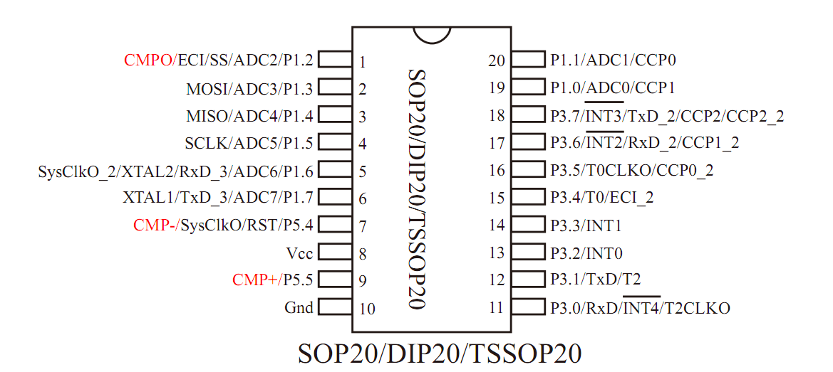
图3-1 STC15w408AS引脚图
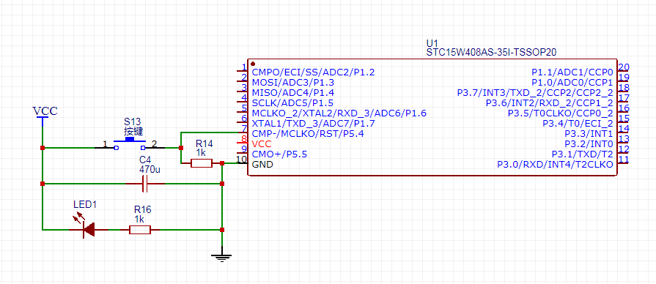
图3-2 STC15w408AS最小系统图

3.2 复位电路
复位电路设计为RC手动复位电路，单片机工作以后,通过按动按键对单片机复位引脚产生一个脉冲信号，从而复位 此设计就属于手动复位。图为复位电路。
外部RST引脚是单片机的复位引脚，默认状态下是配置为普通的IO口模式，在程序烧录时勾选使用复位电路选项才可将RST即是P54引脚用于复位功能。STC15系列单片机内置复位电路因此复位时采用的和传统51不同的高电平复位，将P54引脚所连接按键按下并保持至少21us高电平后单片机就会进入复位状态,当按键松开，如图3-3所示P54引脚在下拉电阻和电容逐渐放电的作用下被拉回低电平状态。

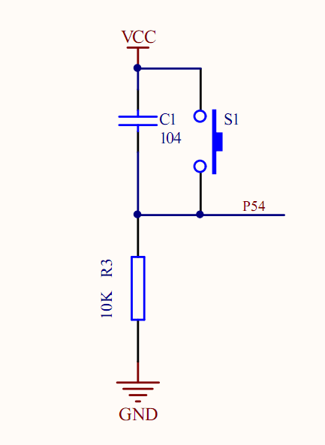
图3.3复位电路图

3.3 按键和液晶模块电路
STC15w408AS系列单片机内部带有AD接口即是模数转换接口，能够将模拟量的电压转换为相应的数字量的按键代码，只有将模拟量转换为易于处理的数字量，单片机才能把不同的输入结合到程序的设计中。利用AD扫描按键的方式可以在占用很少IO的情况下，识别多个按键的输入，如图3-4 AD扫描按键电路。按键扫描最简单的电路为一个IO对应一个按键，更节省IO的做法是将按键做成矩阵键盘的结构。矩阵键盘中，按键行数和列数越大，就能越大化的利用单片机有限的引脚。但是矩阵键盘的方式仍然需要较多的引脚，本设计需要使用4行*3列的按键矩阵，传统矩阵键盘需要占用7个IO。因此设计中采用的是AD扫描按键的方式。当单片机IO不足时可以采用这种方法，减少IO占用同时，能接入多个按键输入。
LCD1602液晶模块可以使用4模式进行通信，在4线模式下可以节省4个单片机IO用于其他功能。连接如图3-4所示。

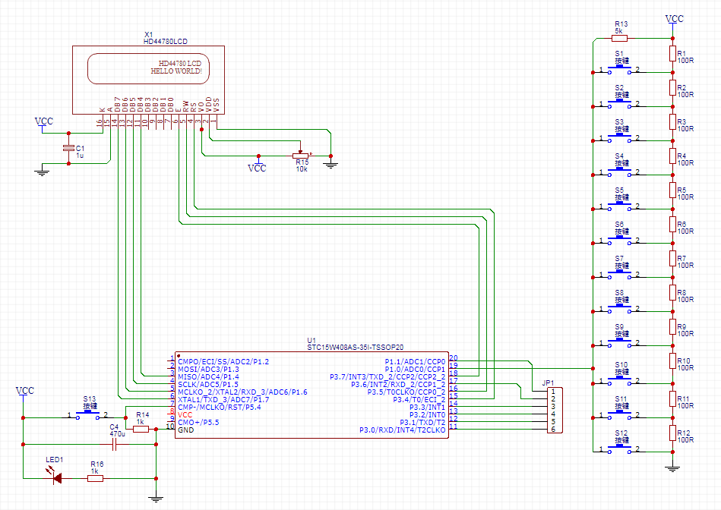
图3-4 AD按键扫描与LCD1602电路

3.4 GSM模块原理图
图3-5为GSM模块的系统图，GSM模块供电电压范围是3.0V-4.2V。小于系统供电电压5V。因此需要电压转换电路。由于系统采用的是双电源电路，因此在使用5v电源的时候，电路中的MOS管截止，自动接入5V外部电路供电，电池电路截止。当外部输入因意外截止的时候，电池电路自动打开，MOS管导通。由于MOS管在导通的时候，只有几十毫欧姆的电阻，对电能的损耗很小。电池供电时平局电压为3.7V比5V低，因此在电源切换电路不适宜使用三极管等压降较大或是切换时间较长的器件如继电器之类的开关器件，当电路中器件的电能需求较大时将产生更大的压降，使得各模块的电源电压低于能正常工作的值，使用闭合慢的开关器件容易在切换时导致电路复位，错失部分对外部数据的采集和响应从而达不到防护效果。因此应该采用MOS管做电源切换的开关器件。

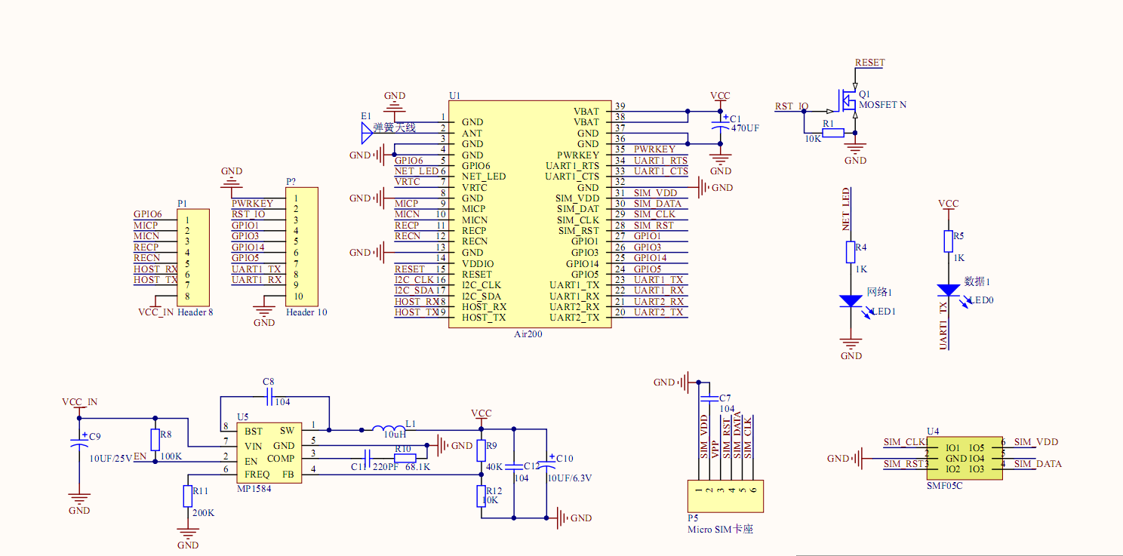
图3-5 GSM模块系统图

图3-6为模块和单片机的串口通信连接图，单片机和模块串口连线最少只有三根线，模块RTS引脚需要一直保持在低电平的状态，否则模块会进入自动休眠模式。模块只有在发送信息和通信的时候才会产生大电流，因此，模块可以一直保持在唤醒状态，在功耗没有明显增加的前提下，给系统带来较高的响应速度。
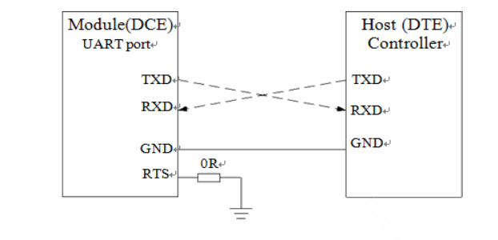
图3-6模块与单片机连线

3.5 air模块供电电路
在GSM/GPRS模块在使用时应当尤其注意电源设计部分。GSM模块在发射信息时大约间隔4.615ms会有一个1/8周期如图3.7所示的的脉冲。在产生脉冲的时间内，供电电路部分必须要有大于峰值电流的负载能力，以确保工作时电压不会因为电源内阻产生较大压降使得模块供电电压低于工作电压。根据Air200模块元件手册，模块在不同的工作条件下负载不相同，其中最大的发射功率是在信号较弱的情况下产生的，此时模块的峰值电流会达到1.6A远高于模块平时工作时的电流，实际电路设计中电源部分不可能是理想的电压源。为了使得模块能够不同的场合保持正常工作，模块在产生最大工作电流时VBAT引脚的最大跌落电压不能超过400mV。

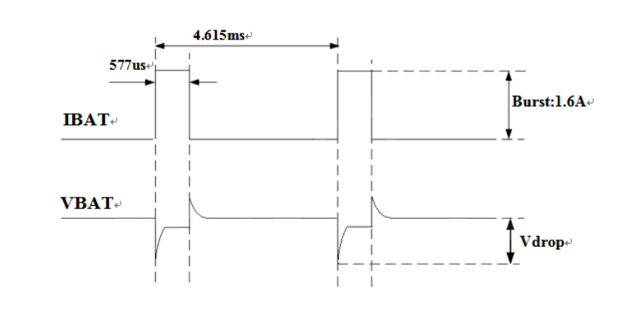
图3-7 模块发射时的电压电流波形图

模块能正常工作的电源电压范围为3.3V-4.2V，除了减少电源转换电路的内阻以外，还必须要在输出点并联电容，使用大容量的电容供电会使得模块工作时电源端电压不会瞬间降到正常最低工作电压3.3V以下，因此在电源输入引脚端，分别同时并联容值为100uF钽电容、100nF、33pF、10pF的滤波电容，参考电路如图3-8所示。在保证电路设计时走线宽度的前提下，采用手册推荐的电路设计能增强GSM模块工作的稳定性。

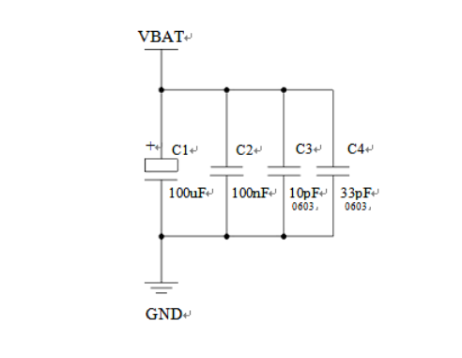
图3-8 VBAT 输入参考电路

3.6 Air200降压电路
由于本设计中系统采用的是5V的直流工作电压，电源设计需要对模块供电做一个降压电路。供电时输入电压和输出电压间的压差不大并且在发射时会产生很大的工作电流，因此大多数的电压转换芯片不适用本设计中工作场合，选择型号为MIC29302WU的电压转换芯片作为电源的控制IC。模块电路的输出端电压约为4.16V，电路中最大的瞬间负载电流为3A大于模块工作所需最大电流。同时为确保输出电电压不产生较大的波动，在输出端并联一个5.1V的个稳压管可以保护电路中的模块不受高压影响而损坏。

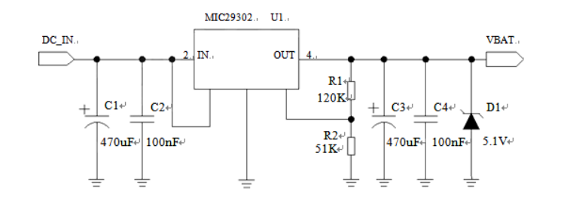
图3-7供电输入电路

4 软件的设计及调试

4.1 程序工作流程图
系统上电时，单片机首先对自身进行配置和初始化工作，然后检查和各模块的通信是否正常，如果正常=模块返回一个正常值，否则报警。系统总体工作流程图如图4-1所示。
单片机自身的配置，首先是时钟的配置，设置系统时钟为不分频的12MHz，键盘接口的AD配置，设置AD为10Bit模式，设置为360个时钟周期转换一次，及相应的IO口需要设置为高阻态输入。端口复用需要设置为AD功能。
与GSM模块通信需要使用UART串口通信，需要设置波特率为9600，因此，需要设置定时器溢出率也为9600。然后写入相应的AT指令，对GSM模块进行开机初始化，输入号码，及报警内容。一旦出现报警信号，GSM模块启动发送，发送报警信息。
LCD1602液晶模块的初始化配置先是配置4线显示模式，将初始化参数每次分为半字节传送到P1口的高四位。
键盘模块使用的是AD检测按键。由上述AD模块初始化，开机后，正常状态是无按键持续输入。
系统在所有判断及跳转中，均采用一个变量做为标志判断分支是否跳转，这样做的好处是：
- 软件中实现模块的输入信号隔断开关控制。
- 循环判断时不会有看门狗不会进入死循环。
- 可以使用不同模块的搭配下工作。
- 标志位帮助下可以实现软件多种跳转方式。
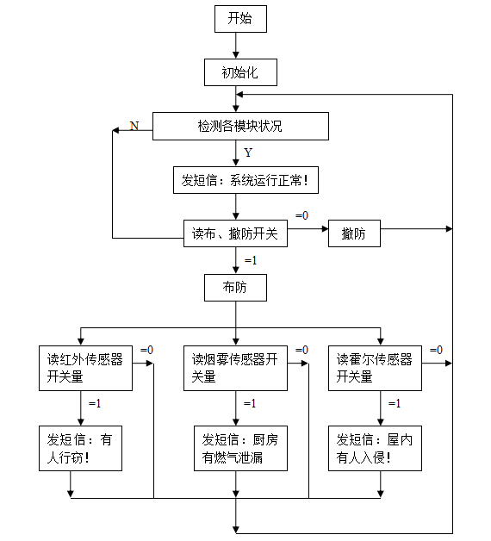
图4-1 系统工作流程图

4.2单片机配置程序

4.2.1单片机时钟配置
由于单片机最小系统采用内部晶振的工作方式，由STC15系列手册时钟配置寄存器，单片机可以设置不同的时钟分频系数，产生不同的系统时钟，满足不同情况下功耗需求和性能需求。系统时钟是指对主时钟进行分频后供给CPU、定时器、串行口、SPI、CCP/PWMPCA、AD转换模块的实际工作的频率时钟。时钟最大能128分频，当内部时钟频率固定可以通过CLK_DIV寄存器对时钟进行更多的调整。
由于系统时钟频率不同于传统的8051，因此在配置串口时和8051有着不同的配置定时器方式。AUCR为辅助特殊功能寄存器。可用于配置串口通信波特率。此寄存器可以设定定时器是工作做1T mode和12分频的模式。

4.2.2串口配置
STCl5W408AS单片机具有1个采用UART的全双工异步串行通信接口。STC15系列的串口结构和传统51单片机一样1，同样是具有4种不同的的串口工作方式,但是不同于8051单片机的一点事15系列单片机内部具有4个定时器比8051多出两个，为了释放定时器1用于其他的工作，系统在默认状态下使用的是定时器2作为串口的波特率发生器。15系列单片机配置串口时由于系统时钟频率和定时器的不同有着更加复杂的配置。
参照STC15系列通用的寄存器说明中PCON寄存器，工作方式在定义上和8051是一致的，配合GSM模块使用应该配置为方式2的9位UART，GSM模块的设定通信波特率为9600，因此选用方式0定时器16位自动重装模式。
4.3中断报警流程
程序设计中一共有三个外部中断，分别是烟雾传感器产生的低电平中断，和红外热释电传感器信号反相后的低电平中断以及霍尔传感器产生的低电平中断。三个中断设定为同一优先级并且是系统中除串口外唯一有中断产生的中断源，所有外部中断均设置中断优先级为0。由于单片机在发送短信时需要较长的发送时间，因此中断函数中如图4-2所示只是对相应的报警标志位置位，相应的报警发送函数在主函数中循环检测标志位。

表1 系统模块工作符号标志
功能 | 符号 | 说明
总开关符号 | Zdfh[0] | 开启系统控制标志
红外传感器符号 | Zdfh[1] | 控制红外传感器工作符号
霍尔传感器符号 | Zdfh[2] | 控制霍尔传感器工作符号
烟雾传感器符号 | Zdfh[3] | 控制烟雾传感器工作符号

中断函数主要的作用是将表1中系统各模块中断的标志符号置位，只有当符号被置位时相应的模块才能被报警程序使用。使用符号标志作用可以简要概括为：
- 符号作为模块程序中软件开关控制程序流程。
- 使用软件符号控制能省去外部物理开关。
- 模块初始化前符号为零，在模块未能使用前能隔绝信号输入到报警函数。
- 使用符号后可以单独使用某一模块独立工作。
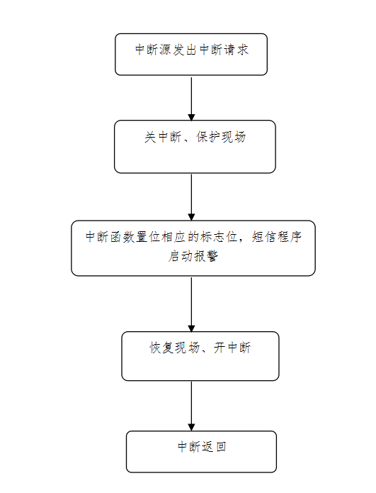
图4-2 中断流程图

4.4短信报警程序设计

4.4.1短信报警流程设计
短信的报警发送信息设定在主程序中循环，如图4-3所示为报警流程图，每次循环的工作为检测是否收到中断程序所产生的标志位，如果标志位为1，则相应的报警函数将会启动，GSM模块发出报警信息。

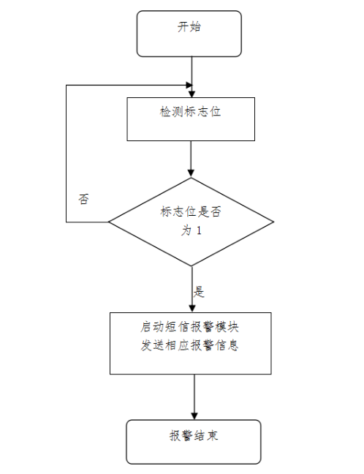
图4-3 短信报警流程图

4.4.2短信程序调试
Air200模块使用前需要先进行初始化设定参数。模块在未配置前默认使用波特率为115200。配置模块时需使用电脑端串口连接到模块的uart上并打开电脑端串口工具如图4-4所示，先将电脑端串口波特率设置为115200并且将校验位设置为无和停止位为1位。发送AT+IPR=9600指令到模块并且在发送的末端需要添加回车符号。设置成功后Air200模块会返回OK。
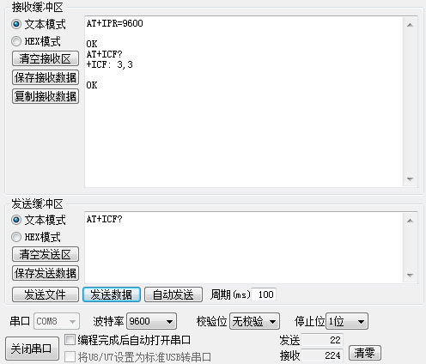
图4-4 GSM模块初始化图

由表1和表2将电脑串口工具设置波特率为9600并将校验未设置为无，发送指令AT+ICF？到模块并在发送前在字符串末尾加上回车符号。由模块返回信息查询表2可得模块默认的信息串口为8位的数据位和1位的停止位。

表2 ICF指令表
命令类型 | 语法 | 返回和说明
设置命令 | AT+ICF? | 返回：  +ICF:<format >[,<parity >]  OK
测试命令 | AT+ICF=? | 返回：  +ICF: (<format>取值列表),(<parity>取值列表)  OK

表3 ICF指令表参数
定义 | 取指 | 对值说明
帧格式 | 1 | 8 数据位0奇偶校验位2 停止位
帧格式 | 2 | 8 数据位1奇偶校验位1 停止位
帧格式 | 3 | 8 数据位0奇偶校验位1 停止位
帧格式 | 4 | 7 数据位0奇偶校验位2 停止位
帧格式 | 5 | 7 数据位1奇偶校验位1 停止位
帧格式 | 6 | 7 数据位0奇偶校验位1 停止位  注： 0 奇偶校验位是指奇偶校验位，此时<parity被忽略，AT+ICF?的响应是+ICF:<format>,255
校验位 | 0 | 奇数位
校验位 | 1 | 偶数位
校验位 | 3 | 空格 (0)

Air200模块在上电时会在串口端打印一些返回信息，如图4-5所示模块上电后等待约20S时间后才能注册好网络等一些相关初始化工作，当模块所有初始化完成时会在最后发送SMS READY字符串，收到这个字符串模块才能正常发送短信。
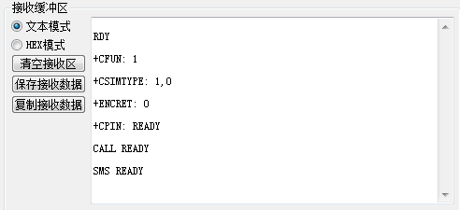
图4-5 GSM模块上电信息接收图

Air200模块发送短信的默认指令流程指令为：
（1）发送AT+CMGF=1末尾加上回车符号，将模块设置发送的短信模式为Text模式。若设置成功会返回OK字符串。
（2）发送AT+CMGS=”xxxxxxxxxxx”格式字符串到模块，设置将要发送短信的接收号码，若设置成功模块将返回一个>符号，然后发送短信内容到模块末尾以回车结束，最后将电脑端串口软件设置为HEX模式发送一个1A到模块即可发送短信，如图4-6所示即为发送成功。

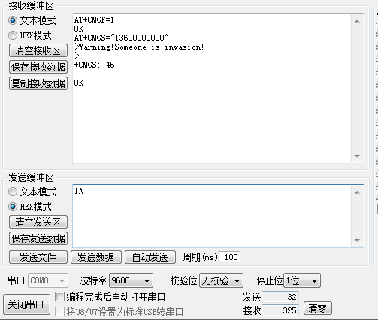
图4-6 GSM模块短信发送测试图

4.5按键输入检测流程
按键输入控制的流程如图4-7所示，系统在上后会初始化ADC的工作模式和工作频率等必要参数，然后在主程序的循环中会一直对AD输入引脚进行电压转换，当无输入时电压为电源电压即AD转换值为1024，当AD检测到的电压值小于正常电源电压值时，进入按键处理函数，存储相应的输入信息保存到号码存储数组中。当检测到系统的启动按键被按下，系统则开始进入报警工作模式中，所有外部中断使能并开始工作相应的标志位清零。

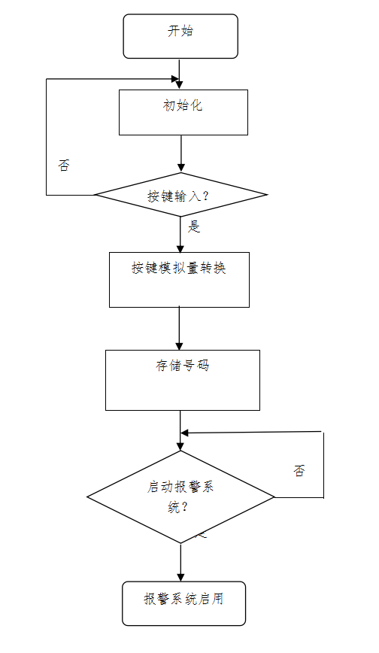
图4-7 按键模块流程图

电路设计中采用电阻分压的形式然后AD采集不同节点的电压从而分辨不同按键，但是在实际调试中上拉电阻会影响AD读取数值，如表为3次测量中AD返回读取电压值，从均值可看出虽然AD读取值不是成线性关系，但是读取的电压值仍然在每个按键的区间内，因此可认为按键实际模数转换数值不影响使用。

表4 按键测试数值表
按键编号 | 理论AD读取值 | 第一次测量 | 第一次测量 | 第一次测量 | 均值
key1 | 0 | 0 | 0 | 0 | 0
key2 | 85.33 | 95 | 96 | 94 | 94
key3 | 170.66 | 190 | 193 | 192 | 192
key4 | 255.99 | 270 | 267 | 269 | 268
key5 | 341.33 | 360 | 361 | 359 | 360
key6 | 426.66 | 440 | 439 | 442 | 440.5
key7 | 511.99 | 530 | 532 | 529 | 530.5
key8 | 597.33 | 618 | 620 | 622 | 621
key9 | 682.66 | 701 | 700 | 704 | 702
key10 | 767.99 | 790 | 790 | 788 | 789
key11 | 853.33 | 875 | 872 | 873 | 872.5
key12 | 938.66 | 950 | 952 | 951 | 951.5

除了能正确识别每个按键以外，程序返回的实际键值并不能直接使用，因为按键排序和常用数字九宫格有所区别不便于使用，如图4-8所示为按键实际读取时按键返回键值。
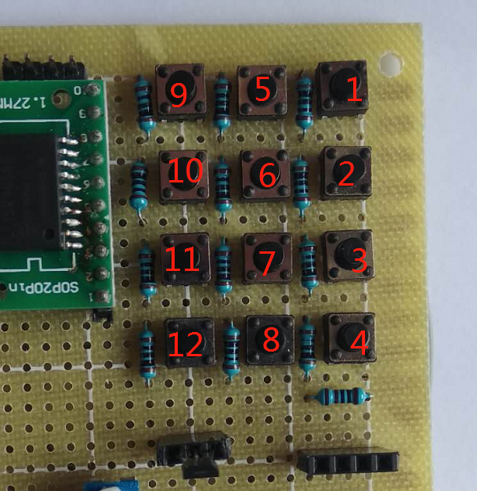
图4-8 按键编号图

如表4所示，使用程序对按键的返回键值重新分配功能编码可以实现不同的功能，在使用功能编码后使用更加合力方便。

表5 按键功能编码表
按键编号 | 重设定按键值 | 功能
key1 | 3 | 数值按键3
key2 | 6 | 数值按键6
key3 | 9 | 数值按键9
key4 | 12 | reset
key5 | 2 | 数值按键2
key6 | 5 | 数值按键5
key7 | 8 | 数值按键8
key8 | 0 | 数值按键0
key9 | 1 | 数值按键1
key10 | 4 | 数值按键4
key11 | 7 | 数值按键7
key12 | 11 | start

4.6报警传感器报警调试
红外传感器的输出端在感应到人体后会输出高电平，通过三极管反向和放大输出信号时，单片机接收到报警信号为低电平，实际测量中报警电路有效。
烟雾传感器在检测到可燃气体是烟雾传感器报警灯变亮，并且在输出引脚端输出低电平，单片机引脚被拉至低电平从而触发中断报警。
使用万用表的电压档如图4-9所示测量霍尔元件的输出端电压，在远离磁铁的时候输出电压大约在2.5V，高于2V单片机即可读取到高电平，不报警状态下默认霍尔传感器所接引脚为高电平。因此不需要外部放大电路即可与单片机相连接使用。
霍尔元件调试中注意事项：
- 使用磁石时应该注意靠近元件磁极的方向。
- 单片机在弱上拉模式下对电流吸收能力仍较强，应当设置为高阻态模式。
- 为了使单片机引脚能准确识别磁石靠近，使用较强的磁力。
- 在霍尔传感器输出端不能接到外部负载电路。
- 霍尔传感器使用时应该使用正面作为检测面。
- 若温度过高检查霍尔元件的输出端电路。

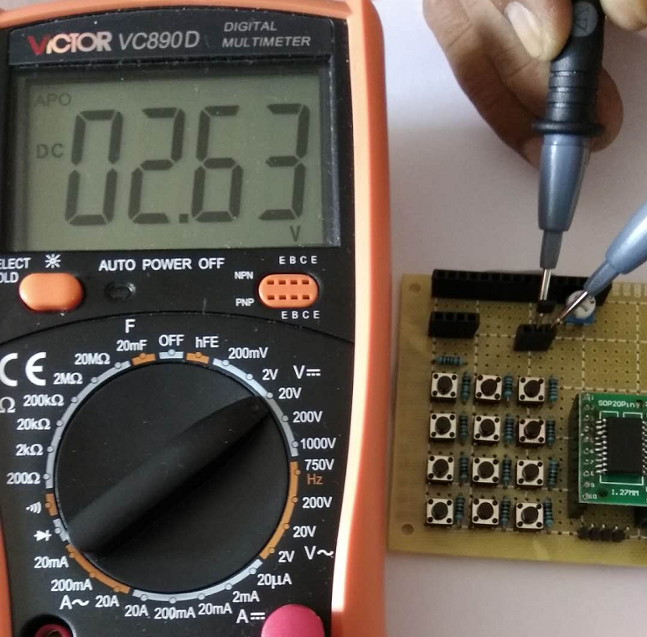
图4-9 霍尔电路电压输出

如图4-10所示当磁石靠近霍尔传感器时电压输出小于1V，在小于1V时单片机即可读取到引脚的低电平状态，触发中断从而跳转至报警程序。

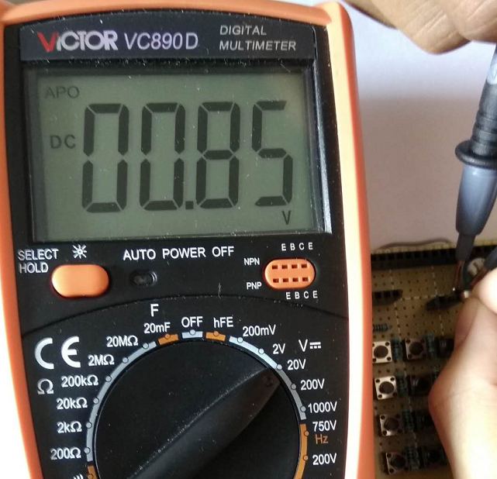
图4-10 霍尔传感器磁石接触时输出电压

4.7系统初始化程序流程
当系统上电后大部分模块并不能立刻进入工作状态，大部分模块的初始化是自动的其中红外热释电模块需要在上电后等待30S时间才能开始工作，烟雾传感器需要在上电后加热20S才能开始检测气体，GSM模块在上电后需要30S时间注册网络和外部网络通信，收到模块的SMS READY信号后才能对模块进行通信使用。初始化流程图如图4-11所示。
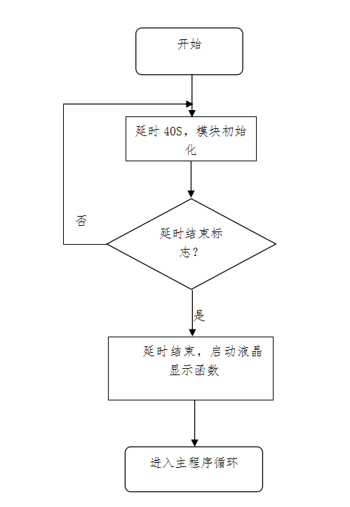
图4-11 系统初始化流程图

4.8实物调试
由图4-12所示，上电开机时会进入40S的初始化程序，初始化工作主要接收到的信息来自GSM模块，当GSM模块在网络中注册好后，最终会返回一个SMS READY的字符串，由单片机对字符串判断，然后进入下一步流程。
调试中，一次输入号码和启动系统后可以接手三条报警信息，当三个传感器被分别触发时会发出相应的报警信息。

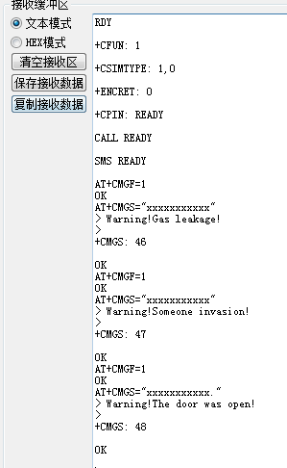
图4-12 串口接收报警信息

系统在启动延时40s时界面如图4-7所示，此时按键不能输入不能对系统进行任何的输入和控制和操作。

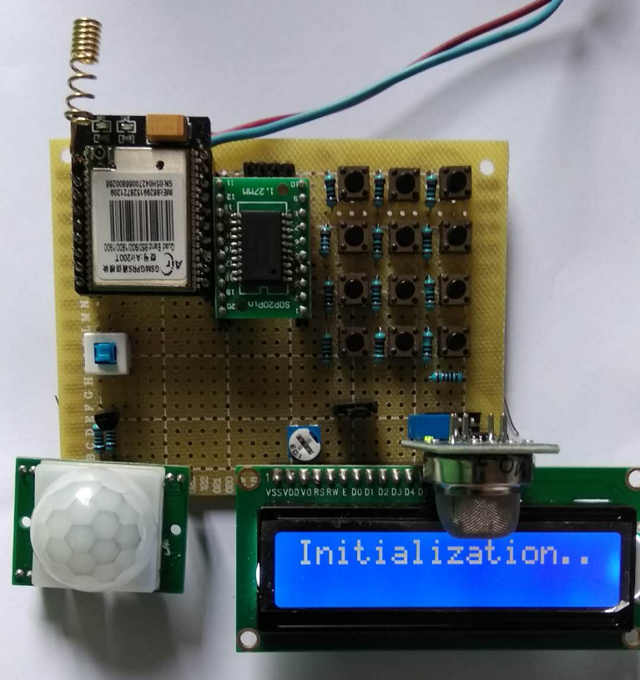
图4-13 实物初始化界面图

图4-8为系统初始化完毕后按键输入号码的设定界面，当输入号码完成后可以启动报警系统，当按下启动按钮若号码输入为正确的11位数字即可开始系统工作。

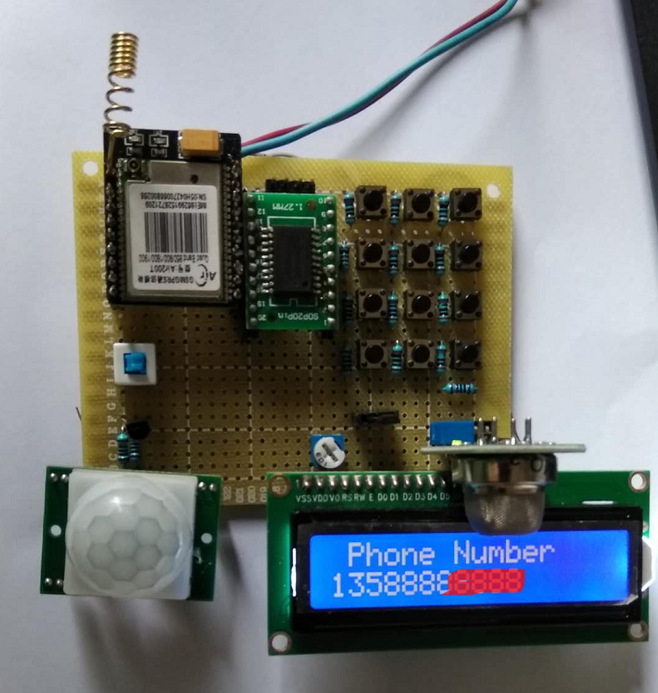
图4-14 实物启动报警系统界面

如图4-15所示当三种传感器被分别触发后可以收到三种不同的报警信息。不同报警信息对应如下：
（1）当霍尔传感器被触发，会发送门被打开信息。
（2）当红外传感器被触发会发送有人入侵信息。
（3）当烟雾传感器被触发会发送燃气泄漏信息。

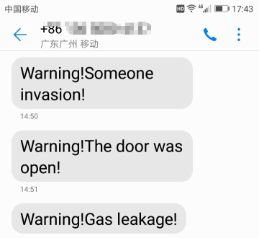
图4-15 接收到报警信息界面

